4 октября 2024 года в 11:00 (мск ) Сегодня  4 октября состоялась трансляция восьмого открытого онлайн-урока, посвященного профессии, которая зародилась более 10 тысяч лет назад - Мастеру животноводства.

   Ребята узнали, как наши предки начали одомашнивать животных и как эта традиция переросла в современное животноводство.   
   
 Представитель аграрного холдинга «ЭкоНива» рассказал о новейших технологиях и уникальной программе кормления животных «Eko.Feed».

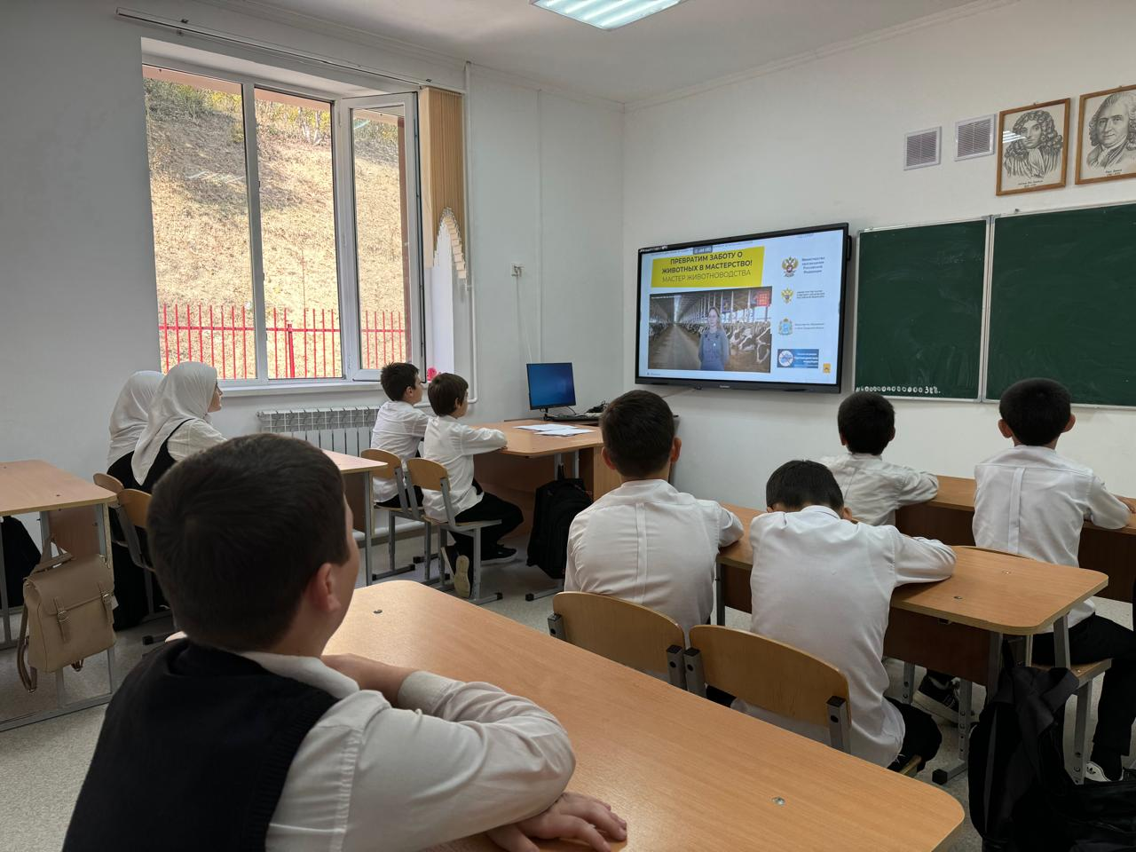

Зав. по ВР Хамидова А.Х.